Evaluación módulo 1

Evaluación
Nombre del estudiante: Fecha: Sección:
Responde.
1. ¿Cómo se le llama al proceso que ayuda a encontrar información para responder dudas?

2. Escribe 2 preguntas frecuentes que ayudan a responder una duda.

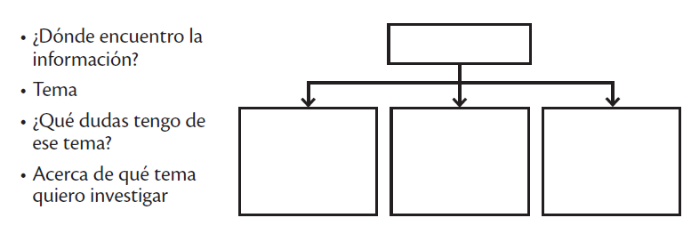
3. Utiliza la información del recuadro para completar el organizador gráfico.

4. Subraya el nombre de las personas que se dedican a investigar.
a. curiosos b. servidores públicos c. científico
5. ¿Por qué crees que es importante tener dudas?

6. ¿Cómo se le llama también a la Tierra?

7. Escribe las estaciones que tiene Guatemala.

8. Ubica los puntos cardinales en la rosa náutica.
9. Une con una línea los climas con el tipo de terreno en el que se da.
clima cálido  clima templado  clima frío | sierras  altas montañas  colinas  costas

10. Subraya por el nombre del punto cardinal donde sale el Sol.
a. Este b. Norte c. Oeste d. Sur
11. Subraya el nombre del movimiento brusco originado en el interior de la tierra.
a. huracanes b. deslaves c. terremotos
12. ¿Cuál considerarías que es la acción de emergencia más importante durante un temblor?

13. ¿Cómo se le llama al vínculo que une a una persona con el territorio o país donde nace?

14. Escribe un derecho que tienen todos los niños del mundo.

15. ¿Por qué tienes apellidos?

16. En los cuadros dibuja cómo te ves cuando…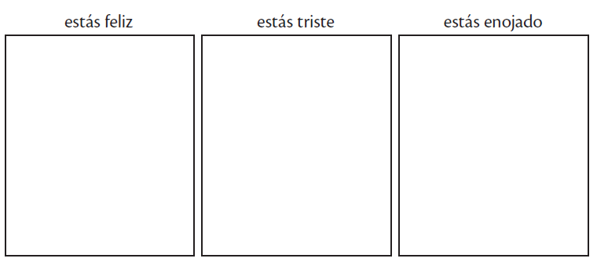
17. Utiliza las palabras del cuadro. Ordénalas de acuerdo al orden en que se dan en la vida.
• niñez • edad adulta • adolescencia • primera infancia
18. Subraya una diferencia que hay entre los gemelos.
a. color de ojos b. huellas digitales c. color de pelo

19. Subraya el sentimiento que une a las personas y que se basa en la afinidad y no en el parentesco.
a. rivalidad b. amistad c. competencia

20. ¿Por qué crees que eres único e irrepetible?

21. ¿Cómo se le llama a pensar antes de actuar?

22. Escribe 4 palabras de cortesía.

23. Lee y completa lo que se te pide a continuación.
No platicaré ni aceptaré absolutamente nada de los extraños, porque
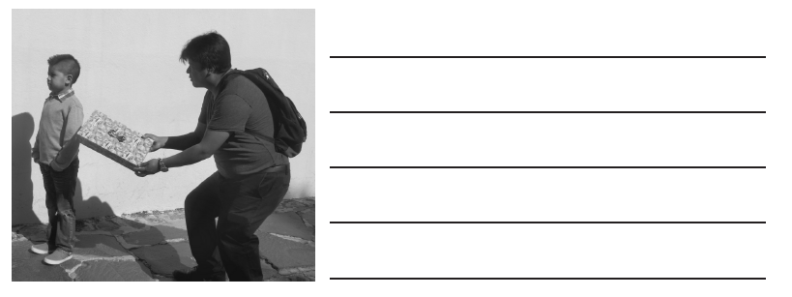
24. Subraya una responsabilidad que tiene los niños y las niñas
a. tener un nombre b. jugar c. tender la cama

25. ¿Cuál considerarías que es la obligación más importante que tienes que cumplir con tu centro educativo?

